CONVENTION DE MISE A DISPOSITION D'ÉQUIPEMENT SPORTIF

Entre :
Le PALAVAS KAYAK DE MER, représenté par son Directeur en exercice, Monsieur ARNAUD PITMAN, agissant au nom et pour le compte dudit club,
ci-après désigné le « PKM ».
D’une part,

Et
Mme/ Mr ………………………………………………….
demeurant

ci-après désigné « l’utilisateur »,

D’autre part,

il a été arrêté et convenu ce qui suit :

ARTICLE 1 – OBJET
La présente convention a pour objet de fixer les conditions de mise à disposition et d’utilisation d’équipements sportifs appartenant au « PKM », par un tiers membre AQUALOVE, non adhérent au PKM.

ARTICLE 2 - DESIGNATION DES EQUIPEMENTS SPORTIFS
L'annexe 1 établit le descriptif des équipements sportifs mis à disposition.

ARTICLE 3 - VALORISATION
L'annexe 2 détermine la valorisation des équipements mis à disposition.

ARTICLE 4 – DUREE DE LA MISE A DISPOSITION
Le matériel est mis à disposition afin de faciliter l’utilisateur à participer à des compétitions. La durée de la mise à disposition est donc limitée à la durée de la compétition, et en tout état de cause, sauf dérogation, pour une durée maximale de 72 heures.
Le matériel sera mis à disposition du … / … / … à … H … , au … / … / … à … H ,

ARTICLE 5 – CONDITIONS DE MISE A DISPOSITION
Le matériel listé en annexe 1 sera mis à disposition selon les conditions suivantes :
- Chaque bateau fera l’objet d’une convention individuelle et nominative.
- Chaque bateau fera l’objet d’une location forfaitaire de 50 € pour une durée de mise à disposition de 2 jours.
- Chaque bateau fera l’objet d’un dépôt de caution non-encaissé de 1000€ rendu au retour du matériel mis à disposition.
- Chaque bateau fera l’objet d’un état des lieux lors de la mise à disposition et lors de la restitution (photo).

Modalités d'utilisation et obligations de l’utilisateur :
- Le matériel mis à disposition sera pris en charge et sera restitué au « PKM ».
- Le matériel sera rendu dans un état similaire à celui de la mise à disposition.
- Le matériel sera rincé et rangé dans son espace dédié.
- L’utilisateur s’engage à transporter et utiliser ledit matériel de façon responsable.

ARTICLE 6 - ASSURANCES / RESPONSABILITE / RECOURS
L’utilisateur sera personnellement responsable vis à vis du PKM, propriétaire de l’équipement, des conséquences dommageables résultant des infractions aux clauses et conditions de la présente convention. L’utilisateur répondra des dégradations causées aux biens mis à disposition pendant le temps qu'il en aura la jouissance.
L’utilisateur assumera de fait l’entièreté des frais de réparation ou le cas échéant de remplacement du matériel mis décrit en annexe 1.

Fait à Palavas-les-Flots le, … /… /…

En deux exemplaires originaux.

Pour le PALAVAS KAYAK DE MER, L’« utilisateur »
Mr Arnaud PITMAN Mme/Mr

Annexe 1 : ETAT DES LIEUX

Etat du matériel à la mise à disposition : Date : heure
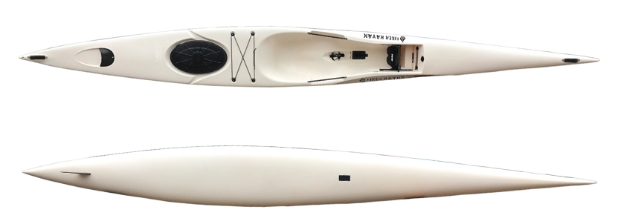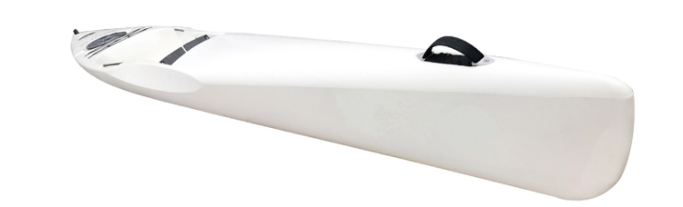

Signaler par une croix les coups et chocs

Remarques

Pour le PKM Le preneur

Visa et signature Visa et signature

Etat du matériel à la restitution : Date : heure

Signaler par une croix les coups et chocs

Remarques

Pour le PKM Le preneur

Visa et signature visa et signature

Annexe 2 : Valorisation
Modèle 1 :
Marque Fenn
Modèle Sursfki Bonito
Année 2021
Construction verre/carbone
3 poignées de portage en sangle
1 cale pied réglable
1 safran actionné par les pédales
1 leash
2 vide vite
1 Bouchon de vidange
Prix d’achat : 1400€

Modèle 2 :
Marque Think
Modèle Surfski Jet
Année 2019
Construction verre/carbone
4 poignées de portage en aluminium
1 cale pied réglable
1 safran actionné par les pédales
1 leash
1 vide vite
1 bouchon de vidange
Prix d’achat : 1800€

